Collège A.Lejeune 6ème
Exercices Chapitre 6 : Droites perpendiculaires et droites parallèles

Exercice 1 :
Complète les phrases avec les mots :
« parallèles », « perpendiculaires » ou « sécantes et non perpendiculaires ».
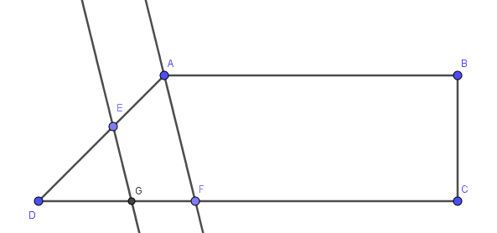
a. Les droites (AB) et (AD) semblent ….
b. Les droites (AB) et (BC) semblent ….
c. Les droites (GE) et (FA) semblent …..
d. Les droites (AB) et (CF) semblent …..
e. Les droites (BC) et (GE) semblent …..

Exercice 2 :
a. Reproduis la figure ci-dessous en respectant le quadrillage.
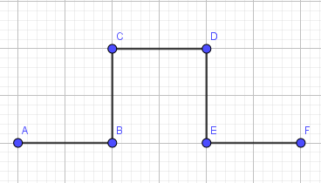

b. Recopie et complète ce tableau avec les symboles // et
(AB) …. (BC) | (BC)…. (DE) | (EF)…..(CD)
(AB)….(DE) | (BD)....(DF) | (DF).…(CE)

Exercice 3 :
Complète ce tableau avec les symboles // et si possible.
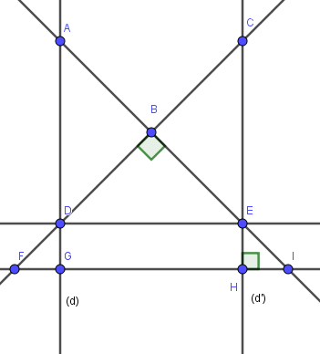
a) (AB) ……....(BD)
b) (AG) ……...(CH)
c) (FI) ……....(CE)
d) (AB)……...(FI)
e) (BC)……..(EI)
f) (DG)……..(EH)
g) (CD)……..(CH)
h) (FH) ……..(GI)

Exercice 4 :
Complète les phrases suivantes :
a. (d₅) est …….. droite ………………….. à la droite (d₁) passant par le point …….. ;

b. (d₄) est la droite …………………. à la droite (d₂) en ………… ;

c. (d₃) est ……. droite ……………. à la droite (d₄).
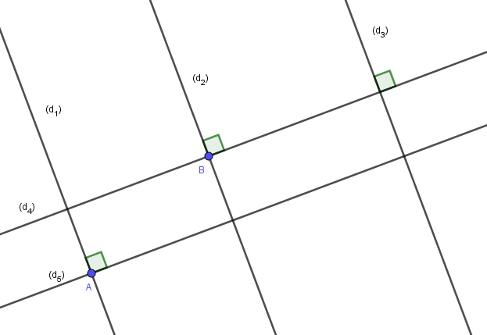

Exercice 5 :
Voici les trois étapes d’une construction.
Étape 1 : Étape 2 : Étape 3 :
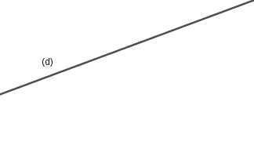 | 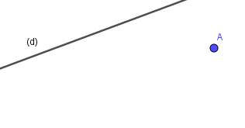 | 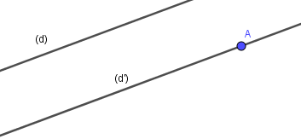

Pour chacune des trois phrases suivantes, dis à quelle étape elle correspond.
Phrase A : Placer un point A n’appartenant pas à la droite (d).
Phrase B : Tracer une droite (d).
Phrase C : Tracer la droite (d’), parallèle à la droite (d) passant par le point A.

Exercice 6 :
Voici les quatre étapes d’une construction.

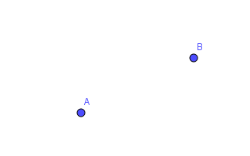  Étape 1 : | 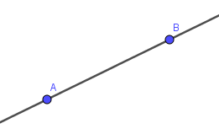  Étape 2 :
Étape 3 :  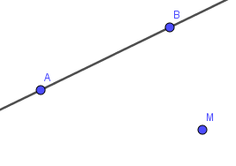 | Étape 4 :  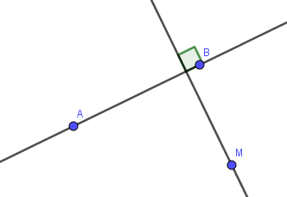
Pour chacune des quatre phrases suivantes, dis à quelle étape elle correspond.

Phrase A : Trace la droite (d), perpendiculaire à la droite (AB) passant par le point M.

Phrase B : Place deux points distincts A et B.

Phrase C : Place un point M n’appartenant pas à la droite (AB).

Phrase D : Trace la droite (AB).

Exercice 7 :
On a écrit le programme de construction permettant de construire cette figure.
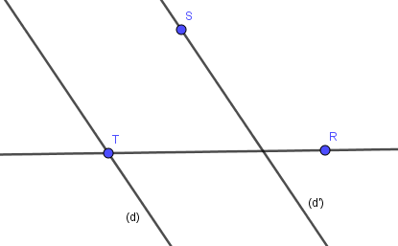

Malheureusement, les cinq étapes du texte sont dans le désorde ! Réécris, dans l’ordre, le programme de construction.
a. Trace la droite (d’), parallèle à la droite (d) passant par le point S.
b. Trace une droite (d), sécante en T à la droite (TR).
c. Trace la droite (TR).
d. Place deux points distincts T et R.
e. Place un point S n’appartenant pas à la droite (d).

Exercice 8 :
Trace la droite parallèle à la droite (d) passant par le point A.
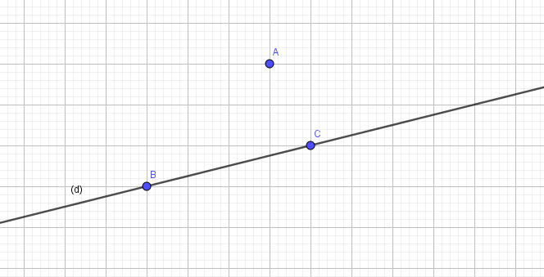

Exercice 9 :
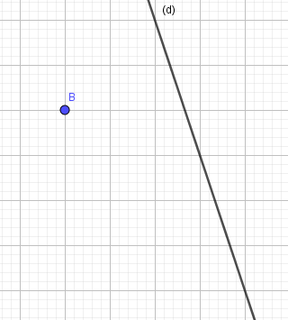
Trace la droite perpendiculaire à la droite (d) passant par le point B.

Exercice 10 :
Trace la droite (d₁) perpendiculaire à la droite (d) passant par le point M, puis la droite (d₂) parallèle à la droite (d’) passant par M.
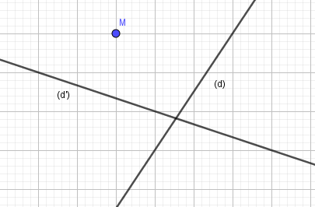

Exercice 11 :
a. Place trois points R, D et T distincts et non alignés.
b. Trace la droite (d), parallèle à la droite (ST) passant par le point R.
c. Trace la droite (d’), perpendiculaire à la droite (RT) passant par le point S.
Exercice 12 :
a. Trace une droite (d) et place un point A n’appartenant pas à cette droite.
b. Trace (d’), la parallèle à (d) passant par A.
c. Trace une droite (d’’), perpendiculaire à (d).
d. Que peux-tu dire des droites (d’) et (d’’) ?

Exercice 13 :
1) Trace un cercle de centre O.
Tracer un diamètre [AB] de ce cercle.
2) Tracer la perpendiculaire à la droite (AB) passant par le point O. Cette perpendiculaire coupe le cercle aux points C et D. Placer ces points.
3) a) Tracer la droite qui passe par le point C et qui est parallèle à la droite (AD).
b) Par quel autre point nommé de la figure cette parallèle passe-t-elle ?

Exercice 14 :
a. Place deux points A et B tels que AB=8 cm.
b. Place le point L sur [AB] tel que AL=3cm.
c. Trace la droite (d) telle que :
et
d. Place un point C tel que :
et LC= 2cm
e. Trace la droite (d’) telle que :
(d’)//(AB) et .
f. Sur la demi-droite [BC), place le point I tel que BI=7 cm.
g. Trace la droite (d’’) telle que :
et (d’’)//(AC).

